SERVICIO NACIONAL DE ADIESTRAMIENTO EN TRABAJO INDUSTRIAL

FORMACIÓN PROFESIONAL DUAL

INFORME

DE FORMACIÓN PRÁCTICA EN EMPRESA

CÓDIGO N°

DIRECCIÓN ZONAL

_____________SJL_______________

FORMACIÓN PROFESIONAL DUAL

CFP/UCP/ESCUELA: CFP Lima/ San Juan de Lurigancho

ESTUDIANTE: Pedro Damian Zambrano Rivas

ID:1643596 BLOQUE: ___________________________________

CARRERA: Desarrollo de Software

INSTRUCTOR: STEFANI YULIANA ROJAS ZUÑIGA

SEMESTRE: 4to DEL: 16/03/2026 AL: 20/06/2026

INSTRUCCIONES PARA EL USO DEL
INFORME DE FORMACIÓN PRÁCTICA EN EMPRESA

            - PRESENTACIÓN.

El Informe de Formación Práctica en Empresa es un documento de control, en el cual el estudiante, registra diariamente, las tareas y operaciones que ejecuta en su formación práctica Empresa.

            - INSTRUCCIONES PARA EL USO DEL INFORME DE FORMACIÓN PRÁCTICA.

  - En el cuadro de rotaciones, el estudiante, registrará el nombre de las áreas o secciones por las cuales rota durante su formación práctica en la Empresa, precisando la fecha de inicio y término.
  - Con base al PEA publicado en SINFO, el estudiante selecciona el PEA del semestre que está cursando y transcribe el PEA en el informe de práctica del presente formato.
El estudiante registrará y controlará su avance, marcando en la columna que corresponda.
  - Si el PEA tiene menos operaciones (151) de las indicadas en el presente formato, puede eliminar alguna página.
  - En el REGISTRO SEMANAL DE TRABAJOS REALIZADOS, el estudiante anotará diariamente los trabajos que ejecuta en la empresa, indicando el tiempo correspondiente. El día de asistencia a SENATI para las sesiones de tecnología, registrará los contenidos que desarrolla en clase. Al término de cada semana totalizará las horas.
De las tareas realizadas durante dos semanas, el estudiante seleccionará la tarea más significativa y realizará una descripción del proceso de ejecución con esquemas y dibujos correspondientes que aclaren dicho proceso.
Una de las características de la comunicación técnica es que, debe contener información relevante y fácil de entender.
  - Cada dos semanas, el estudiante presentará en físico el informe de la tarea más significativa al Monitor, quien revisará, anotará las observaciones, las recomendaciones que considere y validará con su firma el respectivo informe.
Se recomienda que el monitor solicite al estudiante que explique o fundamente el informe que ha elaborado.
  - El informe validado por el monitor será presentado al instructor correspondiente. El estudiante debe escanear o tomar foto al informe firmado por el monitor, luego lo sube a la plataforma LMS (Blackboard)
El Instructor revisará y calificará el Informe de Formación Práctica en Empresa haciendo las observaciones y recomendaciones que considere convenientes, en los aspectos relacionados a la elaboración de un Informe Técnico.

CUADRO DE ROTACIONES

ÁREA / SECCIÓN / EMPRESA | PERÍODO |  | SEMANAS
 | DESDE | HASTA
Diseño web /Agencia DN Marketing y diseño Web | 20/04/2026 | 24/04/2026 | 10
PLAN ESPECÍFICO DE APRENDIZAJE (PEA)
CONTROL DE AVANCE
Llenar según avance
Nº | OPERACIONES/TAREAS | OPERACIONES EJECUTADAS* |  |  |  | OPERACIONES PARA SEMINARIO
 |  | 1 | 2 | 3 | 4
01 | Termino de hacer los demás contenedores con la imagen y descripción y su precio y descuento con su color verde, lo ajusto para alinearlos y tamaño, después de eso hago un contenedor abajo y coloco el titulo y la descripción , abajo coloco caja de iconos y hago 3 para después hacer en cada una poner su icono y titulo mas descripción, colocándole de fondo su color y poner radio. | x
02 | Les hago su separador a las cajas para que no estén tan apegadas, abajo hago contenedor y copio de la anterior pagina hecha el contenedor del final y voy a mi pagina actual y pego el contenedor con su diseño, modifico la imagen y los bordes y que no este tan apegado a el contenedor de arriba | x
03 | Hago mi pagina consejos y cuidados y lo pongo en la búsqueda de pagina, copio el contenedor y lo pego pero cambiándole las palabras y la imagen de la inicio de pagina, coloco abajo un contenedor y pongo el titulo y la descripción, tipo de letra y tamaño, creo otro contenedor debajo y creo 3 contenedores adentro del contenedor padre, coloco la imágenes y sus titulo y descripción en cada una con el tipo de letra y coloco un botón abajo de la descripción con fondo amarillo y su texto y su icono que es una flecha | x
04 | Pongo un contenedor nuevo abajo coloco el titulo y la descripción adentro, con su texto y tamaño, creo otro contenedor abajo y coloco 3 contenedores adentro del contenedor padre, con su color de fondo a las 3 y pongo sus imágenes en un cuadro de circulo abajo su titulo que es el nombre y abajo una imagen que es las estrellas y abajo la descripción. Modificando los bordes de los 3 contenedores y tamaño | x
05 | Después de ajustar los contenedores les pongo un borde amarillo, y los separo para que no estén tan pegados los contenedores, abajo hago un contenedor nuevo y copio y pego la anterior diseño que es la parte final que es exactamente lo mismo pero le ajusto la imagen y el radio | x
06
07
08
09
10
11
12
13
14
15
16
17
18
19
20
21
22
23
24
25
26
27
28
29
30
31
32
33
34

REGISTRO SEMANAL DE TRABAJOS EFECTUADOS

DÍA | ACTIVIDADES/TRABAJOS EFECTUADOS | HORAS
LUNES  06/04/2026 | Finalización de contenedores con imágenes, descripciones, precios y descuentos (color verde). Ajuste de alineación y tamaños. Creación de un contenedor inferior con título y descripción. Implementación de tres cajas de iconos con sus respectivos títulos, descripciones, color de fondo y bordes redondeados. | 5
MARTES 07/04/2026 | Aplicación de separadores entre cajas para mejorar la distribución. Creación de un contenedor inferior reutilizando el diseño de otra página. Ajuste de imagen, bordes y espaciado respecto al contenedor superior. | 5
MIÉRCOLES 08/04/2026 | Desarrollo de la página “Consejos y cuidados”. Integración en el buscador de páginas. Reutilización de contenedores, modificando textos e imágenes. Creación de sección con título y descripción. Implementación de tres contenedores internos con imágenes, títulos y descripciones. Adición de botón con fondo amarillo, texto e icono. | 5
JUEVES 09/04/2026 | Creación de nueva sección con título y descripción. Implementación de tres contenedores con fondo personalizado. Inserción de imágenes en formato circular, títulos (nombre), calificación (estrellas) y descripción. Ajuste de bordes, tamaños y estilos visuales. | 5
VIERNES 10/04/2026 | Ajuste final de contenedores aplicando bordes amarillos y separación entre ellos. Creación de contenedor inferior reutilizando diseño previo, modificando imagen y bordes para mejorar la presentación. | 5
SÁBADO ../.../….
 | TOTAL | 25

INFORME DE FORMACIÓN PRÁCTICA EN EMPRESA

Tarea más significativa durante las dos semanas: ¿Por qué eligió esta tarea y qué operaciones del PEA cumplió con su ejecución?
Tarea más significativa durante las dos semanas:
La tarea más significativa fue el desarrollo de la página “Consejos y cuidados”, junto con la organización de contenedores que incluyen imágenes, descripciones, botones e iconos.
¿Por qué eligió esta tarea y qué operaciones del PEA cumplió con su ejecución?
Elegí esta tarea porque implicó aplicar tanto diseño como estructura web, reutilizando elementos de otras páginas y adaptándolos con nuevos contenidos. Además, permitió mejorar la organización visual, la alineación de elementos y la interacción mediante botones, lo cual es importante para la experiencia del usuario.
Con su ejecución se cumplieron principalmente las operaciones 03, 04 y 05 del PEA, ya que se desarrolló una nueva página, se crearon contenedores internos con imágenes y textos, se implementaron botones con iconos, y se realizaron ajustes finales en bordes, tamaños y distribución para lograr un diseño más ordenado y funcional.

Descripción del proceso:(Secuencia lógica de la ejecución de la tarea: operaciones, pasos, sub pasos)

Descripción del proceso:
Primero, se planificó la estructura de la página “Consejos y cuidados”, tomando como referencia diseños previos y el prototipo en Figma. Luego, se creó el contenedor principal donde se colocaron el título y la descripción, definiendo el tipo de letra, tamaño y alineación.
Como siguiente paso, se copiaron contenedores de páginas anteriores para reutilizar el diseño base, adaptando los textos e imágenes según el contenido de la nueva página. Posteriormente, se crearon contenedores internos dentro de un contenedor principal, donde se insertaron imágenes, títulos y descripciones para cada sección.
Después, se implementaron botones debajo de cada descripción, configurando su color de fondo, icono y bordes redondeados. Asimismo, se realizaron ajustes de alineación, tamaños, separación entre contenedores y aplicación de bordes para mejorar la presentación visual.
Finalmente, se agregaron secciones adicionales como testimonios o recomendaciones, utilizando contenedores con imágenes circulares, títulos, calificaciones (estrellas) y descripciones. Se concluyó con la revisión general del diseño, corrigiendo detalles para asegurar uniformidad, funcionalidad y una adecuada experiencia de usuario.

Máquinas, equipos, herramientas y materiales (Listar lo utilizado especificando características, medidas, etc) Mouse inalámbrico, laptop

Seguridad e higiene industrial/ambiental (ATS, Charla de cinco minutos: SST/SGA)
Resultados de la ejecución de la tarea/Recomendaciones (¿Se logró el objetivo que motivó la ejecución de la tarea? Qué recomendaciones sugiere para garantizar la operatividad del bien o servicio realizado

Seguridad e higiene industrial / ambiental (ATS, Charla de cinco minutos: SST/SGA)
Antes de iniciar las actividades, se realizó el Análisis de Trabajo Seguro (ATS), identificando riesgos como fatiga visual, mala postura y uso prolongado del equipo de cómputo. Para prevenirlos, se aplicaron medidas como mantener una postura ergonómica adecuada, regular la altura de la pantalla, utilizar iluminación correcta y realizar pausas activas periódicas.
Asimismo, se desarrolló la charla de cinco minutos enfocada en Seguridad y Salud en el Trabajo (SST) y Sistema de Gestión Ambiental (SGA), destacando la importancia del orden en el área de trabajo, el cuidado de los equipos tecnológicos y el uso responsable de la energía eléctrica para reducir el impacto ambiental.

Resultados de la ejecución de la tarea / Recomendaciones
Sí, se logró el objetivo planteado, ya que se desarrolló correctamente la página “Consejos y cuidados”, incluyendo su estructura, diseño y elementos interactivos como imágenes, contenedores y botones, cumpliendo con los requerimientos establecidos.
Como recomendaciones, se sugiere continuar realizando pruebas de funcionamiento en los botones y elementos interactivos, optimizar el tamaño de las imágenes para mejorar el rendimiento de la página y mantener actualizados los diseños y contenidos. Además, es importante aplicar buenas prácticas de diseño web, cuidar la organización visual y realizar mantenimientos periódicos para garantizar la operatividad y calidad del servicio.

HACER ESQUEMA, DIBUJO O DIAGRAMA
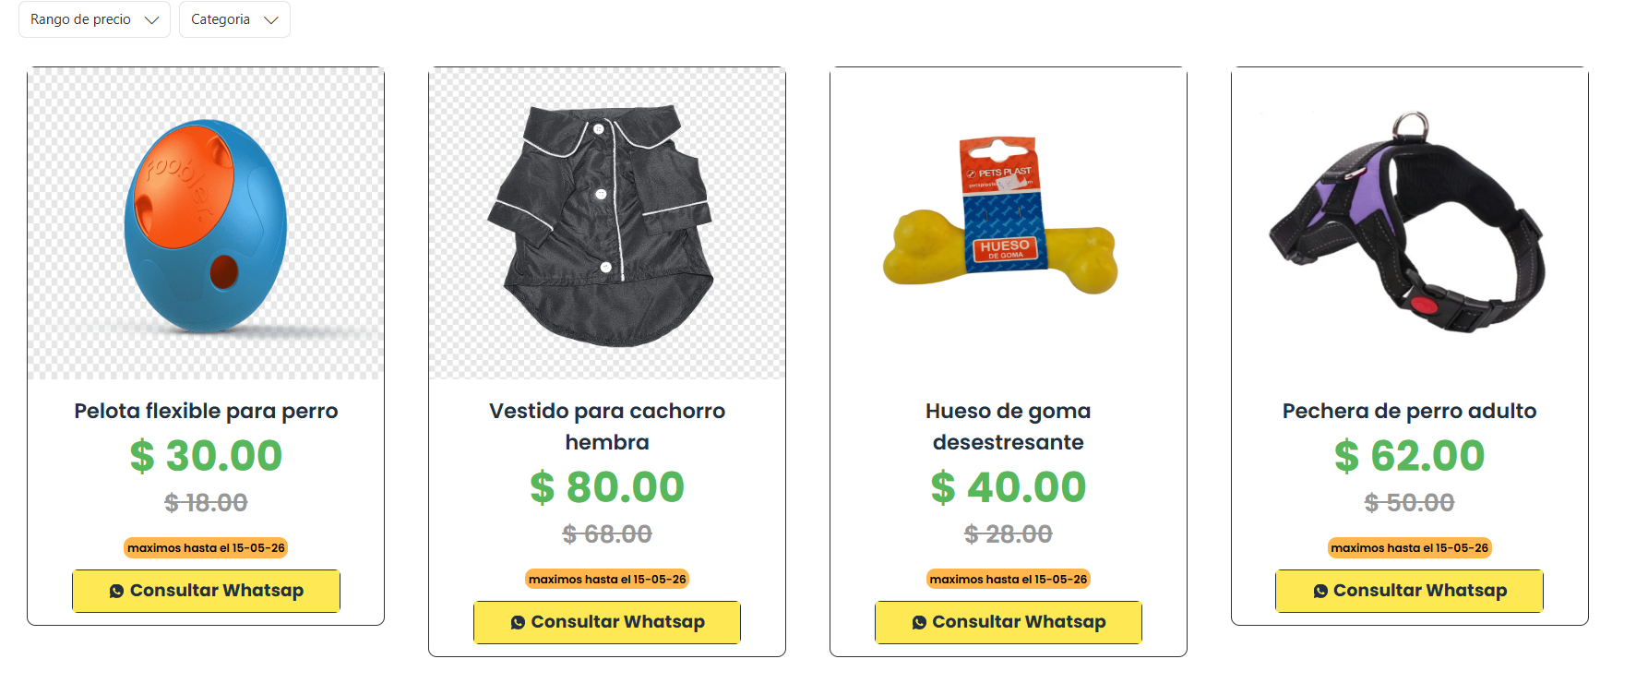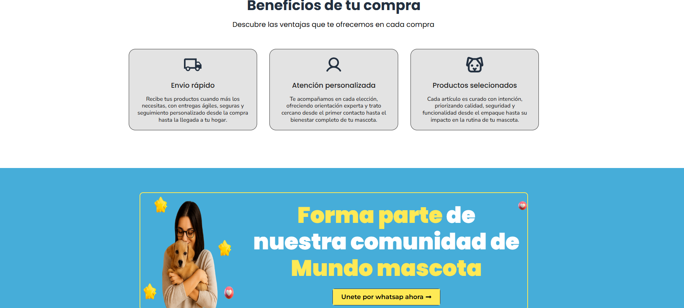
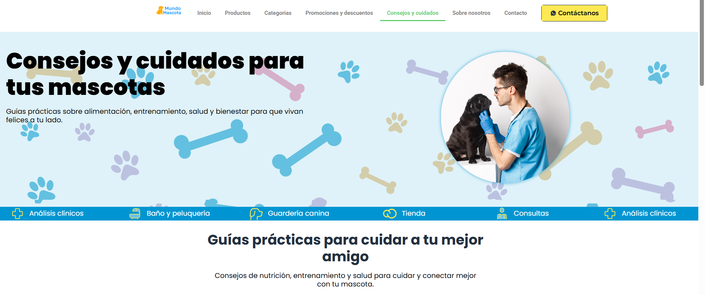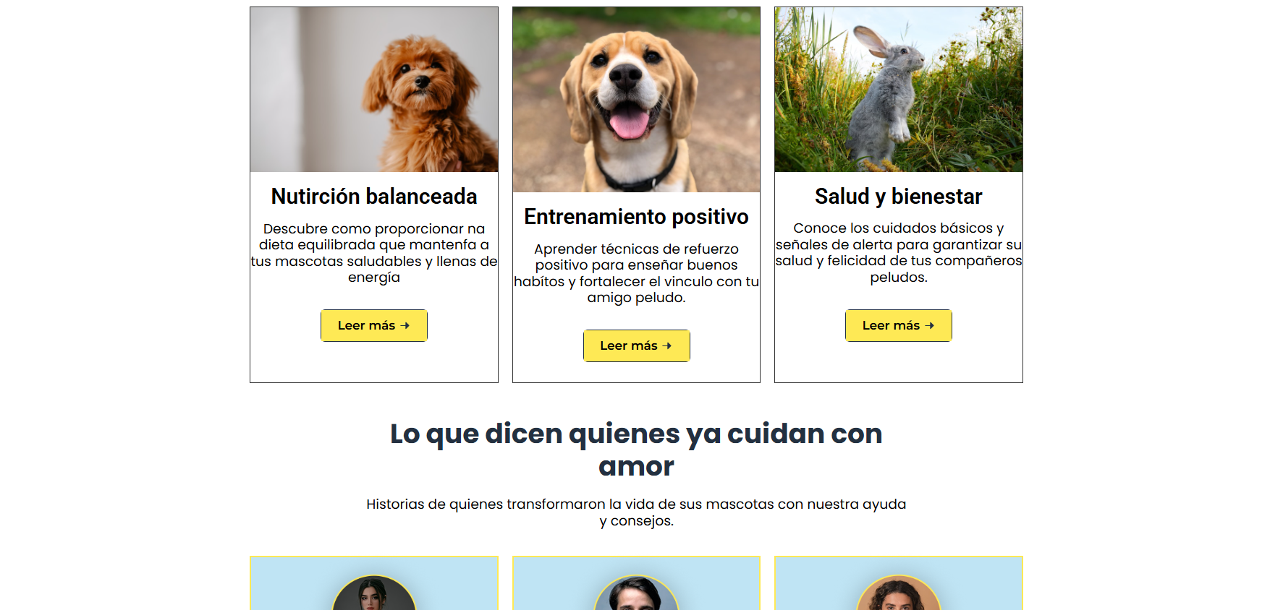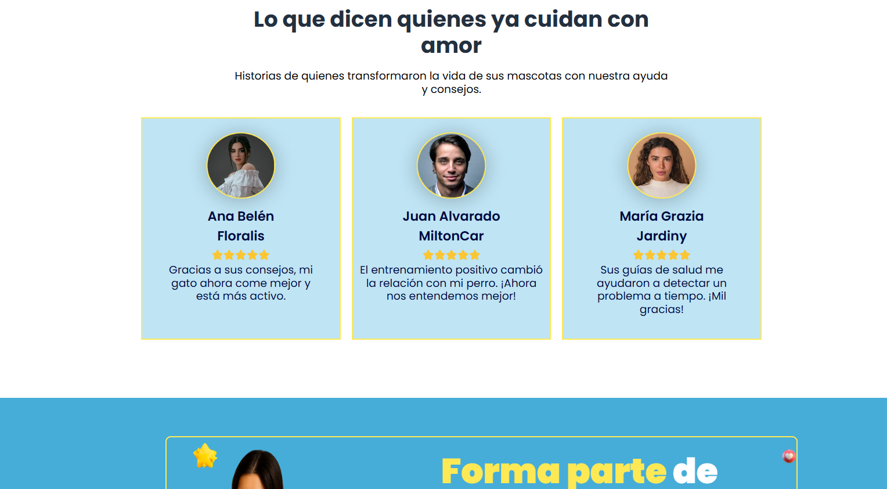

EVALUACIÓN DEL INFORME POR EL INSTRUCTOR
NOTA

OBSERVACIONES Y RECOMENDACIONES DEL MONITOR DE EMPRESA:

------------------------------------------------------------------------------------------------------------------------------------------------------------------------------------------------------------------------------------------------------------------------------------------------------------------------------------------------------------------------------------------------------------------------------------------------------------------------------------------------------------------------------------------------------------------------------------------------------------------------
-----------------------------------------------------------------------------------------------------------------------------------------------------------------------------------------------------------------------------------------------------------------------------------------------------------------------------------------------------------------------------------------------------------------------------------------------------------------------------------------------------------------------------------------------------------------------------------------------------------------------
FIRMA DEL ESTUDIANTE | FIRMA DEL MONITOR DE EMPRESA



PROPIEDAD INTELECTUAL DE SENATI. PROHIBIDA SU
REPRODUCCIÓN Y VENTA SIN LA AUTORIZACIÓN
CORRESPONDIENTE

